Технологическая карта урока
Составила Хабалова Н.А., учитель русского языка и литературы
высшей квалификационной категории

Учитель: | Хабалова Н.А.
Предмет: | русская литература
Тема урока: | Две судьбы в повести В.Г. Распутина «Живи и помни».
Класс: | 11 «А»
Дата проведения: | 13.05.2020 г.
Количество обучающихся: | 30
Тип урока: | комбинированный
Цели урока: | Образовательные:  - продолжить знакомство с творчеством писателя В.Г. Распутина;  - способствовать усвоению творческого мира писателя;  - рассмотреть проблемы повести «Живи и помни» с нравственной высоты.  Воспитательные:  - раскрыть вечные общечеловеческие ценности в повести В.Г. Распутина «Живи и помни»;  - способствовать воспитанию патриотизма активной гражданской позиции, мотивации учебной деятельности.  Развивающие:  способствовать развитию:  - логического мышления и интеллектуальных умений, навыков при анализе произведения;  - навыков устной связной речи, и выразительного чтения;  - литературного познавательного интереса при знакомстве с новым произведением.
Приемы обучения: | Вступительное слово учителя; опережающие индивидуальные задания и сообщения учащихся; постановка проблемных вопросов при анализе произведения; выразительное чтение отдельных отрывков; художественный пересказ эпизодов.
Наглядно-иллюстративный материал: | ИКТ: «В библиотеке В.Г. Распутина», кадры из художественного фильма «Живи и помни».
Дополнительная литература: | журнал «Литература в школе» (7-98), текст произведения «Живи и помни»
Учащиеся должны: | - Знать: вкратце творческий и жизненный путь писателя; содержание повести «Живи и помни»  - Уметь: комментировать прочитанный фрагмент, отвечать на аналитические и проблемные вопросы, аргументированно высказывая свою точку зрения на проблемы произведения, выразительно читать и художественно пересказывать.
Дидактический материал: | индивидуальные задания, карточки-задания по знанию текста.
Методы контроля: | проверка знания текста повести В.Г. Распутина «Живи и помни»

Ход урока.
Этапы урока | Деятельность учителя | Деятельность учащихся.
I.Орг. момент | Вступительное слово учителя.  - В наши дни бытует мнение, что люди стали меньше читать. Книга отшумела, отсияла, отцвела и… отодвинулась, установившись в ряду, который определяется культурной атмосферой общества.  Однако книгам В.Г.Распутина повезло: они живут в школах, в библиотеках, в судьбах многих людей…  - «Душевное лекарство» - так гласила три тысячи лет назад надпись над входом в библиотеку Рамзеса II.  Душевное лекарство – это и книги В.Г.Распутина во имя сохранения нравственного фонда нашего народа.  - Что помогло Валентину Распутину стать талантливым писателем и достойным гражданином России? Ответить на этот вопрос поможет вам презентация, подготовленная Адеевой Дианой и Цаболовым Кантемиром. | Слушают учителя
II. Знакомство с творчеством В.Г. Распутиным.Презентация | «Душевное лекарство» В.Г.Распутина».  Читатель учится у книг не жизни, а чувствам. Литература, на мой взгляд, - это прежде всего воспитание чувств. И прежде всего доброты, чистоты, благородства  В. Распутин  Валентин Григорьевич Распутин родился в крестьянской семье 15 марта 1937 года, поселке Усть-Уда Иркутской области, расположенном на берегу Ангары в трехстах километрах от Иркутска. Рос в этих же местах в деревне Аталанка. Названия Аталанка мы не увидим в произведениях писателя, но именно она, Аталанка, явится к нам и в «Прощании с Матерой», и «Последнем сроке», и в повести «Живи и помни», где отдаленно, но явно угадывается созвучие: Атамановка.  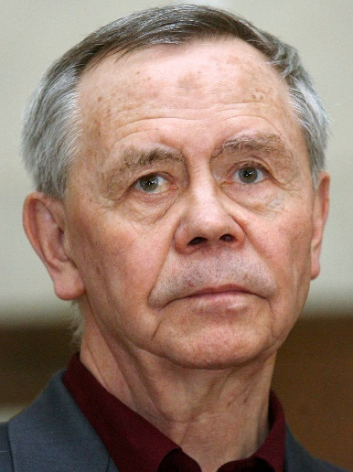  Жизнь и творчество Валентина Григорьевича Распутина немыслимы без влияния самой Сибири – тайги, Енисея, без родной деревни, чистого незамутненного народного языка. Его сознательное детство совпало с войной. И хотя в сибирской деревне не гремели бои, жизнь, как и везде в те годы, была трудной, временами полуголодной. Окончив местную начальную школу, он вынужден был уехать за 50 километров от дома, где находилась средняя школа. После школы Распутин поступил на историко-филологический факультет Иркутского университета, в те годы много читал, стал сотрудничать в газетах. Журналистика ему нравилась. Окончив университет в 1959 году, Распутин работал в газетах Иркутска и Красноярска. В 1966 году вышла его книга «Край возле самого неба», затем сборник очерков «Костровые новых городов». От журналистики, «от фактографического очерка я переходил к рассказам, говорил Распутин, - к увиденному и услышанному журналистом я стал добавлять «от себя». Во мне словно проснулось авторское «я»».  Появляются рассказы «Человек с того света», «Маша куда-то ушла», «Рудольфио». С рассказа «Василий и Василиса», опубликованного в «Литературной газете» наступил как бы новый период в творчестве Распутина -он стал профессиональным писателем.  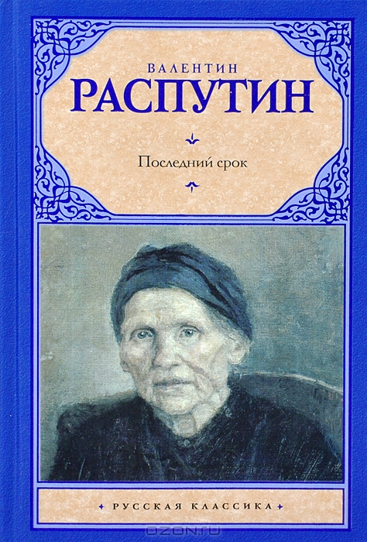  Свою новую повесть «Последний срок» писатель назвал главной среди своих книг. Тема повести - щемящая тема жизни и смерти. Что оставляет человек, уходя из жизни? Старуха Анна, прототипом которой является родная бабушка писателя, - олицетворение народной мудрости, духовности, щедрой материнской любви. С образом Анны связаны проблемы вечные (смерть, смысл жизни, взаимосвязь с природой, отношения отцов и детей), с образами её детей - злободневные (город и деревня, нравственная сущность молодого поколения, утрата связи с землей.)  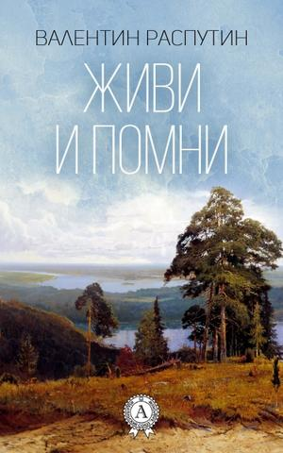  В 1974 году в «Нашем современнике» публикуется повесть «Живи и помни», за которую писатель был удостоен в 1977 году Государственной премии. В. Астафьев назвал эту повесть одной из лучших книг о войне, отметив «её потрясающую глубокую трагичность». Почему о войне? Военных действий здесь нет. Сибирское село Атамановка находится в глубоком тылу, сюда долетают лишь отголоски войны: приходят похоронки, появляются раненые. Повесть эта о трагедии в человеческой душе, о судьбах главных героев – Андрея и Настасьи Гуськовых, о трагическом периоде в жизни героев и страны. Похожие сюжеты есть и у других писателей. Сам Распутин признавался: «Я написал не только и меньше всего о дезертире, о котором, не унимаясь, талдычат почему-то все, а о женщине». Да, эта повесть о русской женщине, великой в своей любви, подвигах и своих несчастьях.  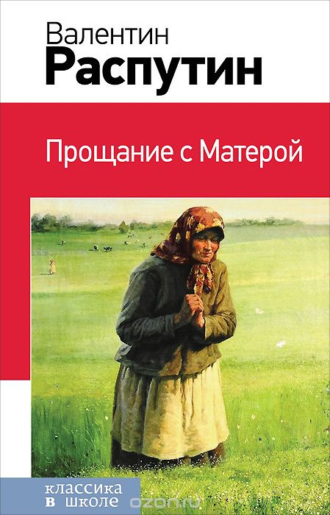  В 1976 году появилась повесть «Прощание с Матёрой». Матера - от слова «мать», «материк». Деревню должны затопить, а её жителей перевозят на новое место жительства, в новый поселок. Не всех это устраивает. «Что же должен чувствовать человек, ради которого жили поколения?» - спрашивает Валентин Распутин. Рушится Матера. Но среди пожаров, вырубок и надругательств сохраняется нечто стержневое, прочное, фундаментальное, что и держит в уверенности: нет, Матёра не погибнет до конца, такое не может исчезнуть.  В 1985 году журнал «Современник» публикует повесть В. Распутина «Пожар». Доводилось ли вам когда-нибудь видеть, как горит дом? Это страшное зрелище. В деревне Сосновка, куда переселились люди с затопленных островов, горят склады. Словно спустя десять лет писатель решил посмотреть, что сталось с героями его повести «Прощание с Матёрой», каковы они, как повлияла на них перемена места, условий жизни, рода занятий, окружения. По-разному ведут себя люди. Одни – спасают, другие – крадут.  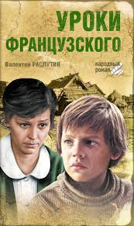  Самый известный рассказ Распутина для детей – «Уроки французского». Он не только автобиографический, но и как бы связывающий литературу и реальную жизнь. Когда он был напечатан, учительница, которая была изображена в рассказе, купила книжку, узнала в героине себя и написала автору письмо. Так они встретились через много лет. Лидия Михайловна выступает в рассказе не столько учителем французского, сколько старшим другом, она сумела дать самый важный жизненный урок своему ученику – урок взаимопонимания, уважения человеческого достоинства, помощи, не унижающей того, кому она адресована.  Марк Твен сказал: «Быть добрым – благородно, но учить добру других – ещё более благородно». Так и книги В. Распутина учат простым и важным ценностям!  Все произведения Распутина: рассказы и повести, очерки, статьи и публикации – наполнены болью о России, о её судьбе, о её людях. Его называют «певцом деревни», колыбели и души Руси. Природа, ставшая близкой в детстве, ожила и заговорила неповторимым своим языком в его книгах. В. Распутин тратил немало сил и времени на защиту Байкала.  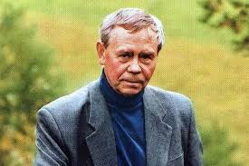  По произведениям В. Г. Распутина сняты художественные фильмы: «Рудольфио», «Уроки французского», «Прощание», «Продается медвежья шкура», «Василий и Василиса», «Живи и помни».  Валентин Григорьевич Распутин ушел из жизни 14 марта 2015 в Москве, похоронен на родине в Иркутске.  Выводы: Валентин Распутин - один из известных прозаиков 21 века. Ответственность, критичность, требовательность к себе, патриотизм – это нравственные ориентиры писателя. | Активное слушание
III.  Проблематика текста  IV.Основной конфликт повести  Тема урока  Погружение в текст произведения  Проблемный вопрос  Чтение по ролям  Проблемный вопрос | - Предположите, какие проблемы поднимает автор в своем произведении?  Проблематика повести «Живи и помни».  1.Проблема нравственного выбора  2.Проблема ответственности за свои поступки  3. Проблема ответственности за судьбу близкого человека  4.Проблема долга, соотношения личного и общественного  5.Проблема нравственных ценностей  6. Проблема памяти  Вывод: Таким образом, вам предстоит рассмотреть вечные общечеловеческие ценности в повести с точки зрения нравственной линии.  - Каков основной конфликт повести?  Основной конфликт повести.  Трусость Долг  Жестокость Совесть  Индивидуализм Нравственность  Предательство  - Исходя из основного конфликта повести, попытайтесь сформулировать тему урока…  Тема урока: Две судьбы в повести В.Г.Распутина «Живи и помни»  Образ Гуськова:  - Расскажите о дезертирстве Андрея Гуськова (о чем сильно-то не говорили, чаще всего прославляли героизм и бесстрашие. В.Г. Распутин же показал иную жизненную ситуацию.).  - Назовите причину его дезертирства. Кто в этом виноват? Тоталитарная система или им же нарушенные нравственные законы?  Вывод: дезертирство строго преследовалось по законам военного времени. Война являет не только лучшие качества советского солдата, но и выдавливает на поверхности жизни зло, которое в лихую годину ничего удержать внутри нельзя… Система проверяет человека на нравственную пробу…  3. Расскажите о нравственной деградации Гуськова. (человек постепенно превращается в животное. Гуськов начинает чувствовать себя животным. Описывая Гуськова, Распутин обращает на это внимание: вместо кожи – шкура; живет, как крот, в потемках; герой называет себя «зверюгой лесной»; у него «звериный аппетит»)  - Выстройте цепочку превращение человека, отступившегося, выстроившего свою теорию самосохранения, в животное.  Вывод: страх – предательство – преступление – нравственная деградация – гибель души.  - Какой приговор писатель вынес Гуськову?  Вывод: Неискупимая вина предателя погубила всю семью, и он исчезнет с лица земли, не оставив после себя следа.  Бывает наказание смертью, а бывает – жизнью. «Живи и помни!»  Образ Настены  - Вернемся к словам В.Г.Распутина: «Я написал не только и меньше всего о дезертире, о котором, не унимаясь, талдычат почему-то все, а о женщине».  - Расскажите о жизни Настены до войны в семье Гуськовых.  - Могла ли Настена оставить мужа в трудную минуту?  Выразительное чтение в лицах эпизода: «Встреча Настены и Андрея Гуськова»)  Вывод: …Когда на ее долю выпадает такое страшное испытание, как дезертирство мужа, ей и в голову не приходит не только отказаться от него, но и просто отделить свою судьбу от его судьбы: она считает себя участницей содеянного мужем.  - Как изменилась жизнь Настены с возвращением мужа?  Вывод:  - Ей приходится обманывать, скрываться от людей, от родителей мужа. Она понимает и принимает мужа, делает все, чтобы спасти его.  - Она любит и любима, результат этой любви – будущее дитя. Долгожданное счастье! Ведь муж на войне! Ей невозможно поделиться счастьем с односельчанами, стыдно, надо объяснить происшедшее, открыться нельзя, иначе предаст мужа.  - От Настены отвернулись родители мужа, односельчане. Свекровь выгнала ее из дома.  - Как власти относятся к Настене?  Вывод: Власти подозревают ее в связи с дезертиром и следят. Пойти к мужу – указать место, где он скрывается. Не пойти – уморить голодом. Круг замыкается. | Определяют проблемы произведения  Запись в тетрадях  Выдвигают предположения в парах  Определение темы урока, запись темы в тетрадях  Пересказ отдельных эпизодов  Выдвигают свои мнения  Пересказ эпизодов  Запись в тетрадях  Запись в тетрадях  Индивидуальное сообщение ученицы  Последнее предложение записывают в тетрадях  Сообщение ученика  Запись в тетрадях
Проблемная ситуация | - А был ли у Настены другой выход? | Рассуждение
Просмотр кадра «Смерть Настены» из кинофильма «Живи и помни» | - О чем думает Настена перед смертью?  - Почему она предпочитает гибель?  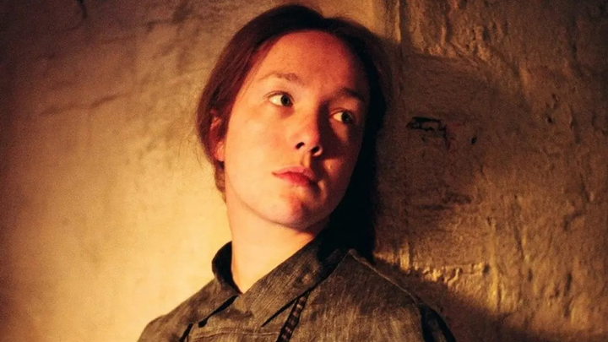  Вывод: в самые тяжелые дни Настена помнит, безусловно, о стыде, на котором держится человеческая совесть. Она до конца осталась верной мужу и будущему ребенку, которого не захотела отдать на позор и людское проклятие… Страшный грех совершила эта женщина, но смертью своей она заслужила единственно возможное для нее прощение.  Распутин писал: «Я смерть Настены склонен понимать ни как победу зла в этом случае, а как суровое испытание нравственного закона, когда от него требуют: «Отступись», а он сквозь слезы и мучения «Не могу!» Настена носительница вечных общечеловеческих ценностей.  ВЕРНЕМСЯ К ТЕМЕ УРОКА:  Вывод: 1. В.Г.Распутин показал разные судьбы двух людей: один из них не выдержал испытания на человечность, другой оказался человеком высокой нравственной пробы.  2. Живи и помни, человек, о вечных общечеловеческих ценностях: о долге человеческом, о верности Родине, об ответственности за свои поступки, о совести, о любви к своей семье, к родным людям. | Просмотра кадра из кинофильма  Последнее предложение записывают в тетрадях  Запись в тетрадях
XII. Заключение урока | В заключение нашего урока хочу привести строки поэта Наума Коржавина (текст на доске):  Время? Время дано,  Это не подлежит обсуждению.  Подлежишь обсуждению ты,  Разместившийся в этом времени.
Задание на дом: | Написать эссе, размышляя над этими строками.

Директор МБОУ СОШ№38 М.Т.Сланова

